Lampa wisząca kula K-4850 - stylowe oświetlenie do wnętrz
Szukasz czegoś pięknego i funkcjonalnego do wnętrza? Stawiasz na minimalizm i ciekawe rozwiązania? <strong>Lampa wisząca kula K-4850</strong> będzie idealnym wyborem! Delikatna, a jednocześnie świetnie zdobiąca wnętrze. Elegancki żyrandol dopracowany w każdym szczególe urzeknie każdego!

Delikatna i stylowa lampa wisząca kula K-4850
Lampa wisząca kula K-4850 to połączenie stylu, delikatności, elegancji i nowoczesnego rozwiązania. Fajnie komponuje się z nowoczesnymi wnętrzami. Będzie stanowić świetną ozdobę wnętrza, ale także funkcjonalne oświetlenie. Doskonale spisze się jako oświetlenie nowoczesnych aranżacji, tworząc w nich niepowtarzalny klimat.

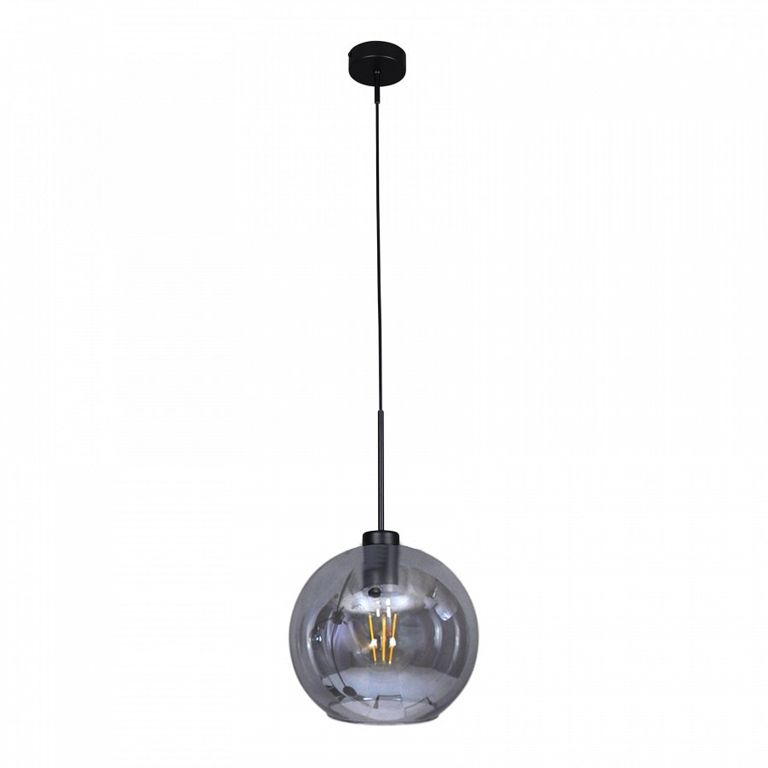
Lampa wisząca kula K-4850 idealna na każdą przestrzeń
Lampa wisząca kula K-4850 nada się świetnie do niemal każdego rodzaju pomieszczenia - kuchni, sypialni, czy jadalni, ale także przestrzeni publicznych na przykład biur, restauracji, czy kawiarni. Szklany klosz lampy wiszącej o minimalnej jednak solidnej konstrukcji . Okrągły, otwarty klosz ze szkła barwionego w masie nadaje nowoczesnego charakteru.
Gdzie znaleźć inspirację?
Zarówno lampa wisząca kula K-4850, jak i inne modele oświetlenia do każdego pomieszczenia, w każdym stylu znajdziesz w sklepie internetowym Kaja! Tam również ciekawe połączenia i niezliczona ilość lamp stojących, wiszących, kinkietów, zarówno wewnętrznych, jak i zewnętrznych!

